УТВЕРЖДАЮ:
Начальник УКС и МП АКМР
_________ А.Г. Крёков
«___» ________ 2014 г

Еженедельный информационный отчет о мероприятиях, проведенных в рамках празднования 90-летия Кемеровского района

День молодёжи — национальный праздник молодых людей, эта дата отмечается в Российской Федерации ежегодно, летом, 27 июня. На территории Кемеровского района прошло около 30 мероприятий с проведением развлекательно-спортивных и игровых программ, конкурсов, дискотек и т.д.
Так, одно из самых ярких и незабываемых мероприятий в рамках Всероссийского Дня молодежи прошло 24 июня 2014 года в Доме культуры посёлка Металлплощадка - традиционный районный праздник «Бал выпускников – 2014», который третий год подряд проходит по инициативе главы Кемеровского муниципального района Ильи Середюка.
В этом году управлением культуры, спорта и молодежной политики АКМР совместно с творческой группой Дома культуры посёлка Металлплощадка был разработан сценарий проведения единого выпускного бала в стиле Пушкинского лицеистского бала. Театрализованный вечер посвящался 215-летию со дня рождения А.С. Пушкина.
Выпускников с родителями и педагогами, а также почётных гостей встречали театрализованные персонажи – дамы и гусары, театр моды «Сибирская сказка» и артисты в образах Александра Пушкина, Наташи Ростовой, Пьера Безухова, Натали Гончаровой. По традиции выпускники подарили «Оду родной школе» и состоялся танцевальный флеш-моб в стиле Пушкинской эпохи, а также дали торжественную клятву верности родному дому, отчизне, родителям и учителям.
На торжественной церемонии присутствовал заместитель губернатора по строительству Эдуард Балабан, который вручил новые областные награды «За особые успехи в учении» трём «золотым» медалистам Алексею Маликову из Ягуновской школы, Юлии Семеновой из Арсентьевской школы, Карине Кашпировой из Звёздненской школы, а также «серебряному» медалисту Сергею Аксенову из Ягуновской школы.
Глава района Илья Середюк также поздравил всех выпускников и вручил аттестаты об окончании школы. «Именно от Вас, сегодняшние школьники, а завтра студенты, молодые ученые, рабочие и бизнесмены зависит будущее России, будущее района», - отметил в своем выступлении Илья Владимирович. В этом году выпускниками 11 классов стали 69 человек.
В концертной программе были заняты одни из лучших исполнителей Дома культуры посёлка Металлплощадка – вокалисты Юлия Фёдорова, Дмитрий Палкин, Наталья Климентьева, Евгения Осипова. Безусловно, праздничную атмосферу дополнили номера «Народного» коллектива - ансамбля народного танца «Многоцветье».
Традиционным подарком выпускникам стали памятные фотокадры с выпускного бала.
Как и во всех регионах страны, выпускники школ Кемеровского района встретили рассвет в 04.00. В этот волнующий души момент ребята запустили в небо «Дирижабль желаний».
27 июня 2014 года в Берёзовском поселении был проведён единый тематический день, посвященный Дню молодёжи. В праздничной программе для детей были подготовлены игры, конкурсы (под руководством Береговенко Анастасии), а также спортивные игры (под руководством Екимововой Аси Александровны).
Перед зрителями выступили коллективы и солисты МБУ «Дом культуры Берёзовского поселения Кемеровского муниципального района»: вокальный дуэт «Найс», Ирина Коврова (ДК д. Сухая речка); Андрей Барахоев, Мария Маркова, хореографический коллектив «Зазеркалье» (ДК с. Березово); Светлана Лис, Анастасия Новикова, Паша Бондарев (ДК п. Новостройка). Завершилась праздничная программа дискотекой.

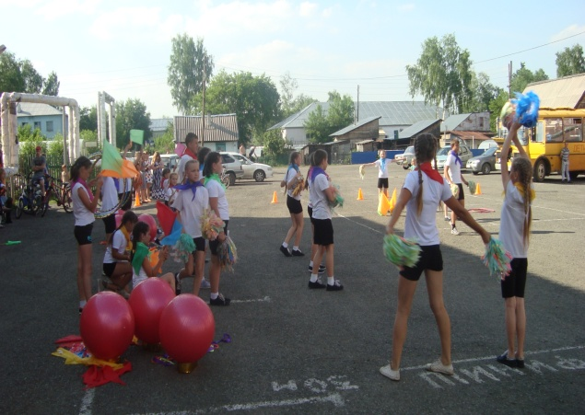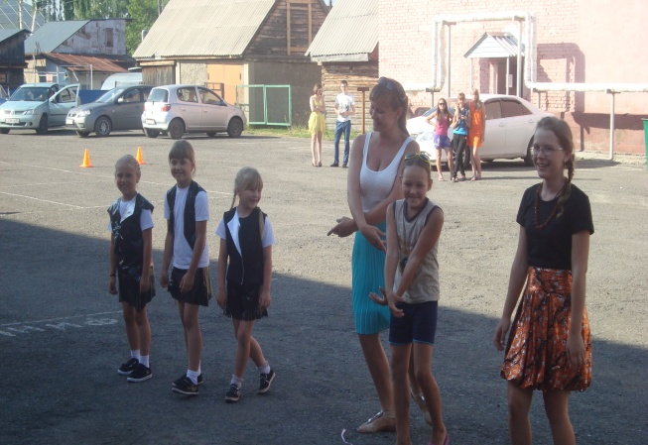
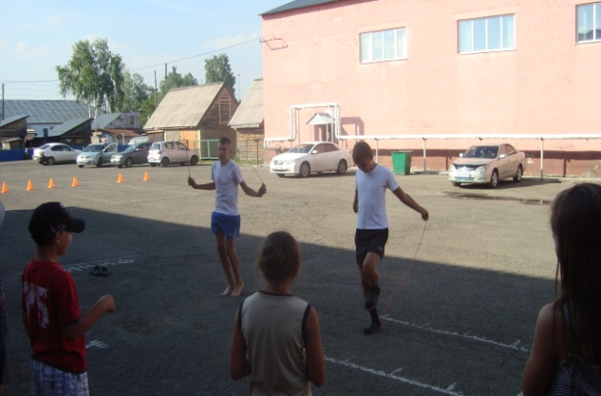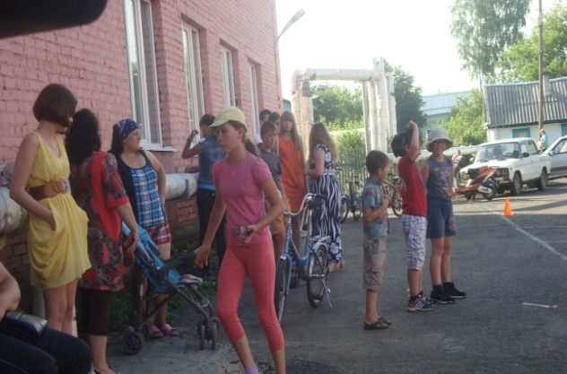

27 июня 2014 года в ДК с. Мазурово (Ясногорское поселение) прошла музыкальная гостиная «Новое поколение». Участники мероприятия танцевали, участвовали в музыкальных конкурсах, а после развлекательной программы все желающие смоли посидеть за чайным столом.
В ДК п. Пригородный проведена диско - программа «День молодёжи». Проводились игры, конкурсы, в которых активно и с удовольствием принимала участие молодежь.
Танцевальный марафон «Будущее страны» состоялся 27 июня на площади у ДК п. Ясногорский, где также активное участие принимала молодежь поселка.

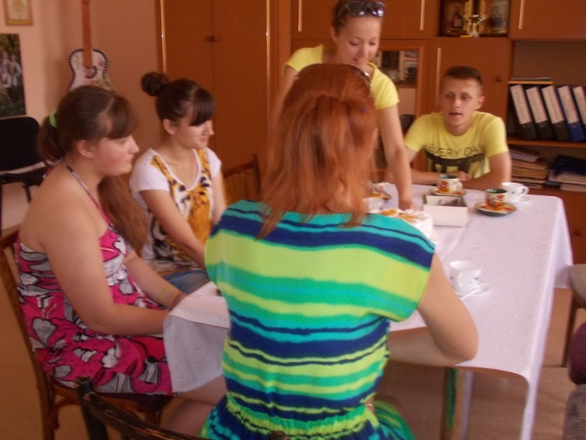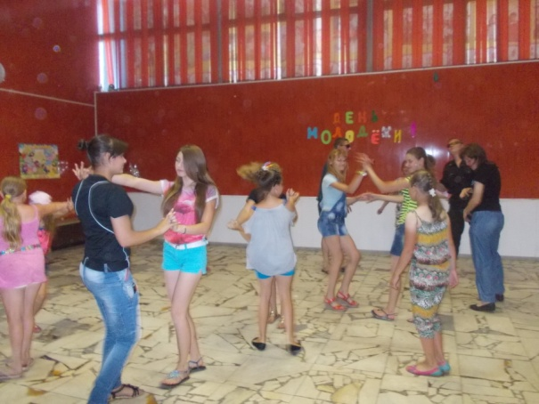
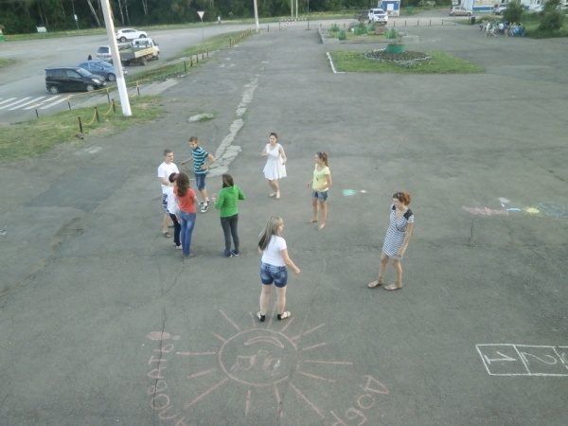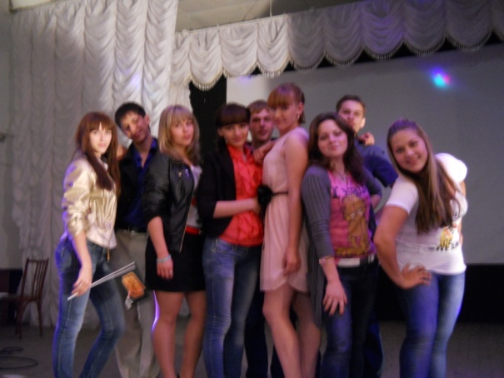

28 июня 2014 года на территории ДК п. Разведчик (Арсентьевское поселение) прошел единый поселенческий праздник «Веселись пока молодой!». Программа прошла под девизом «Здоровое лето». В концертной программе прозвучали песни в исполнении ВИА «Алые паруса», ВИА «Мистерия», солистов ДК п. Разведчик и гостей праздника. Концертную программу завершили песней «Кто, если не мы» в исполнении вокальной группы «МИГ».
Параллельно с концертной программой волонтеры провели акцию «Меняем конфетку на сигаретку», где гости могли получить конфету взамен отданной сигареты. Также участники подготовили плакаты «Нет вредным привычкам». На спортивной площадке прошли дружеские матчи по волейболу и футболу, поднятие гири, метание колеса.

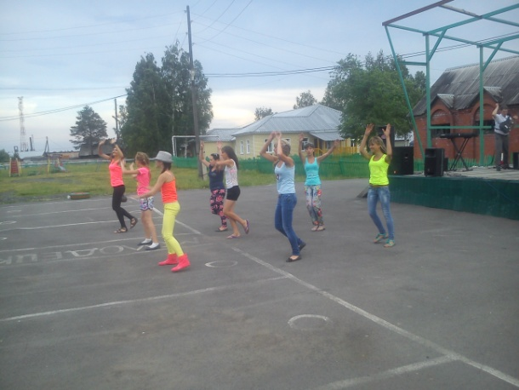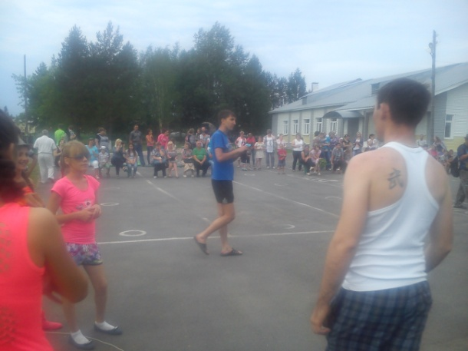

28 июня 2014 года на площади у ДК п. Кузбасский (Береговое поселение) совместными силами творческих коллективов Домов культуры д. Береговая и п. Кузбасский была проведена праздничная программа «День молодёжи». Собравшихся на праздник жителей, поздравили заместитель главы Берегового поселения Любовь Сергеевна Герасименко, депутат районного совета народных депутатов Нелли Ивановна Сизикова. Зрителей ждала большая концертная программа, в которой прозвучали песни, танцы, инструментальные пьесы. Для молодёжи и детей проводились конкурсы и игровые программы. Завершилось мероприятие дискотекой.

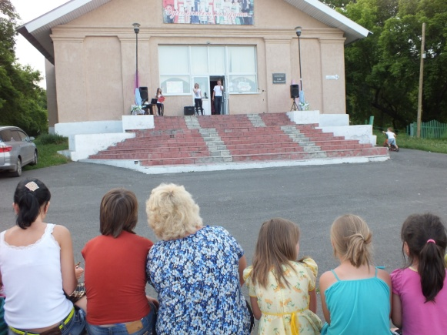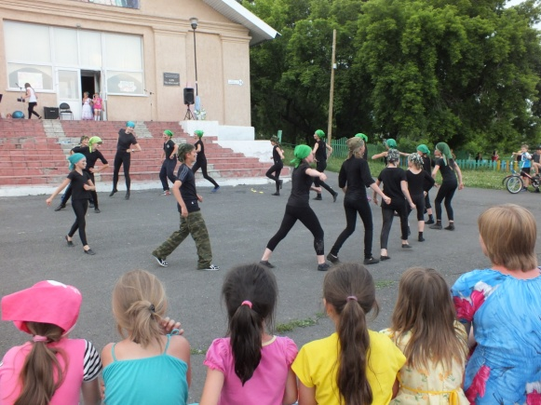
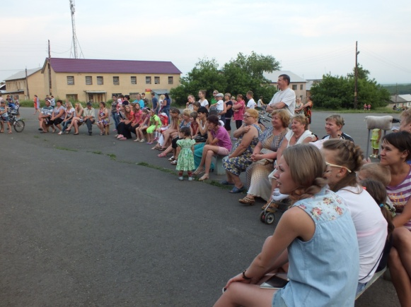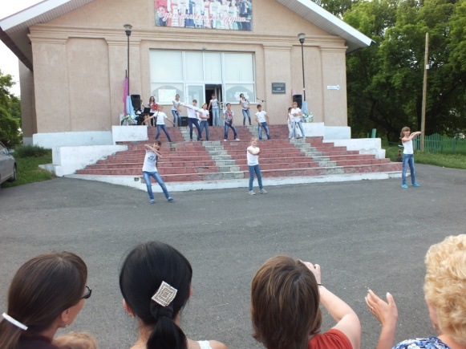

В ДК д. Старочервово, 28 июня 2014 года, прошла развлекательная программа «Калейдоскоп улыбок». Для молодежи до глубокой ночи работал «Дискозал». Танцы пересекались с различными игровыми конкурсами. А гвоздем программы стал конкурс улыбок по номинациям: «Самая очаровательная улыбка», «Самая обольстительная улыбка», «Самая ехидная улыбка», «Грозная, предупреждающая улыбка», «Многозначительно обещающая улыбка», «Дежурная улыбка», «Скрытая улыбка». Победители конкурсов были поощрены призами и аплодисментами собравшихся. В завершении программы часть молодежи решила устроить турнир по бильярду.

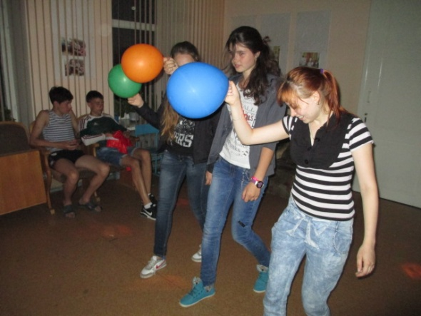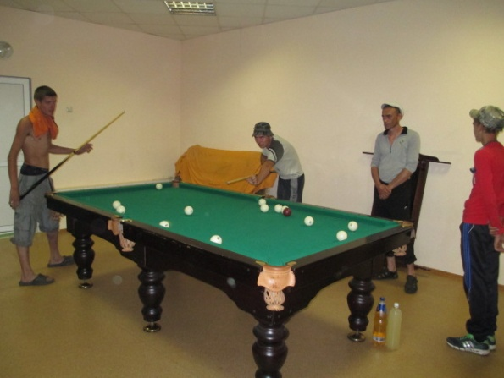

28 июня 2014 года на площади у ДК с. Ягуново состоялся концерт ВИА «Ветер перемен». Несмотря на непогоду, жители и гости села с удовольствием послушали песни из репертуара Виктора Цоя, группы «Кино», песни А. Гребенщикова, а также «Лучшие хиты 80-х». Продолжением концерта стал вечер отдыха «Танцевальный марафон», который состоялся в помещении Дома культуры.

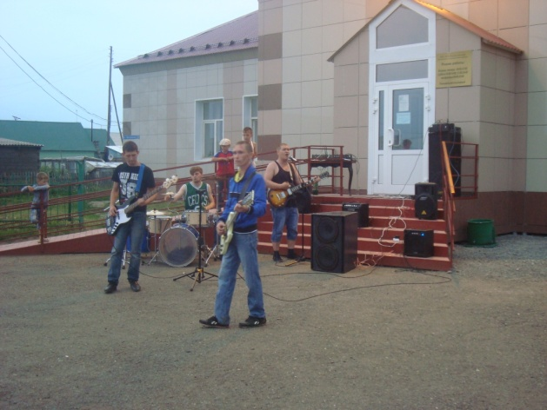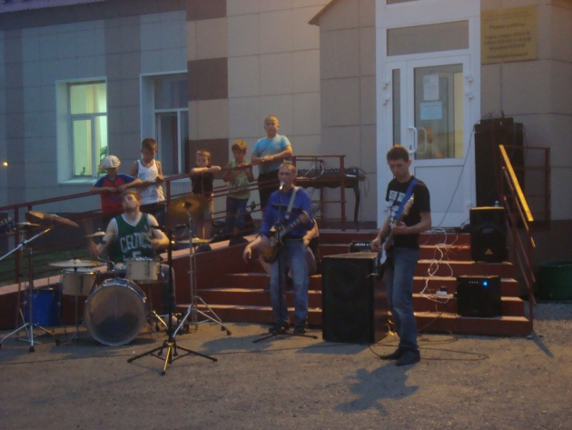

Также на территории Кемеровского района с 27 июня по 4 августа 2014 года прошёл целый ряд других мероприятий.
В доме культуры села Елыкаево Кемеровского района 27 июня 2014 года прошёл творческий вечер «Пой, русская душа!», посвящённый 10 - летнему юбилею вокального коллектива «Сударушка».
Гости концертной программы услышали залихватские и лирические композиции «Жду - всё ожидаю», «Ворожи не ворожи», «Ах, судьба», «Свекровушка моя», «А я чайничала» и другие. Вокальный коллектив «Сударушка» традиционно принимает участие в разных поселенческих мероприятиях, в его репертуаре народные композиции и песни советских композиторов.
На вечере с искренними поздравлениями выступили директор организационно - методического центра управления культуры, спорта и молодёжной политики АКМР Анна Выдриганова, заместитель главы Елыкаевского поселения Ирина Сбитнева и директор МБУ «Дом культуры Елыкаевского поселения Кемеровского муниципального района» Ирина Рудных. Коллектив - юбиляр получил подарки, Благодарственные письма главы Кемеровского муниципального района Ильи Середюка и главы Елыкаевского поселения Любови Зоновой. Также коллективу были вручены Благодарственное письмо управления культуры, спорта и молодёжной политики АКМР и грант на материально - техническое развитие.
Во время концерта состоялось представление участников группы «Сударушка», которое сопровождалось проекцией фотографий на экран. Вечер закончился чаепитием и эмоциональным творческим поздравлением фольклорного национального ансамбля "Силинские забавы" Дома культуры села Силино.

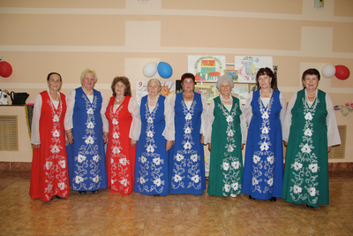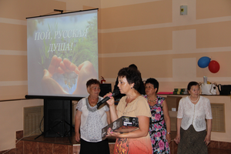
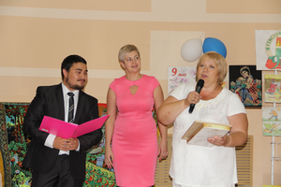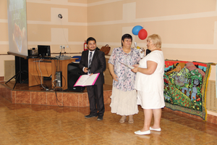

На территории ДК с. Андреевка 28 июня 2014 года состоялось праздничное и зрелищное мероприятие «Ярмарка красок».
Дети села получили замечательную возможность участвовать в шоу с клоунами в выдуманной стране Тямтилитямтии. Организаторы подготовили интересную конкурсно - развлекательную программу с яркими шарами и мелками. Участники разукрашивали себя и своих друзей красками, создавая разные образы.
Все желающие мелками на асфальте нарисовали свою сказочную мечту. Были проведены игры, танцевальный флэш - моб, а также прошёл мастер - класс по созданию игрушек и фигурок из воздушных шаров - колбасок.
В финале мероприятия дети столь же охотно приняли участие в интригующем розыгрыше игрушки-сюрприза, которая была наполнена конфетами и конфетти. Всем были вручены сладкие подарки и разноцветные воздушные шары.

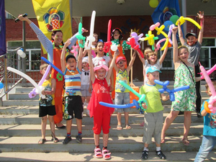

С дипломами лауреатов вернулись самодеятельные артисты и руководители коллективов Кемеровского района, которые приняли участие в V Открытом городском благотворительном фестивале «Казачий бал», прошедшем 28 июня 2014 года в областном центре на площади Дома культуры Кировского района.
Творческий форум был приурочен к празднованию 20-летия Дня возрождения казачества России. В нем приняли участие самодеятельные и профессиональные творческие коллективы, солисты учреждений культуры Кемеровской области, образовательных учреждений культуры и искусства. Народные умельцы и мастера декоративно - прикладного искусства, художники и фотохудожники провели мастер-классы.
В рамках фестиваля осуществлялся сбор средств, необходимых продуктов питания, вещей для беженцев с юго-востока Украины, а также для воспитанников Кемеровского Дома ребёнка.
В МБУ «Дом культуры Елыкаевского поселения Кемеровского муниципального района» была организована выставка кружка декоративно-прикладного творчества "Андреевский сувенир".
В праздничном концерте приняли участие художественный руководитель фольклорного национального ансамбля "Силинские забавы" Е.И.Шарифулина и новая солистка этого коллектива В.Ф.Галеева.
Также своё мастерство продемонстрировали вокальная группа «Вольный ветер», детский ансамбль «Солнышко» и фольклорный ансамбль «Ясногорочка» из МБУ «Дом культуры Ясногорского поселения Кемеровского муниципального района».

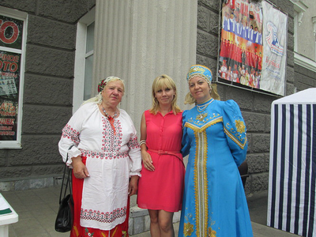

В рамках празднования Всероссийского Олимпийского дня на стадионе п. Металлплощадка Суховского поселения Кемеровского муниципального района, 29 июня 2014 года, состоялась традиционная Спартакиада Кемеровского муниципального района.
На мероприятии присутствовали почётные гости: лёгкоатлет - заслуженный мастер спорта СССР, чемпион Олимпийских игр в Сеуле, бронзовый призёр чемпионата мира, серебряный призёр чемпионата Европы и чемпион СССР по спортивной ходьбе Вячеслав Иваненко, легкоатлет и заведующий спортсооружением ГАУ КО "Областная школа высшего спортивного мастерства - Центр спортивной подготовки" Александр Родионов, а также ветеран спорта Кемеровского района Анатолий Петров.
С 10.00 и до 18.00 спортсмены разных возрастных категорий и уровней состязались в своём мастерстве, силе и выносливости. В разных видах соревнований приняли участие 350 человек, от 18 лет и старше из девяти территорий.
На данной спортивной площадке прошли соревнования по легкой атлетике, гиревому спорту, двоеборью, перетягиванию каната, мини-футболу и волейболу. По настольному теннису и шахматам сильнейшие определились в здании Кемеровского аграрного техникума, что расположен неподалёку от стадиона. Столь массовое спортивное мероприятие украсили выступления лучших творческих коллективов района.
Спартакиада Кемеровского муниципального района проводится с целью укрепления здоровья и создания условий для активных занятий физической культурой и спортом жителей Кемеровского муниципального района, повышения спортивного мастерства сельских спортсменов, совершенствования форм организации физкультурно-массовой и спортивной работы в нашем районе, обмена опытом по организации физкультурно - массовой и спортивной работы в поселениях.
По итогам соревнований выявились лучшие спортсмены, которые вошли в сборную команду Кемеровского района и примут участие в V Всекузбасских летних сельских спортивных играх.

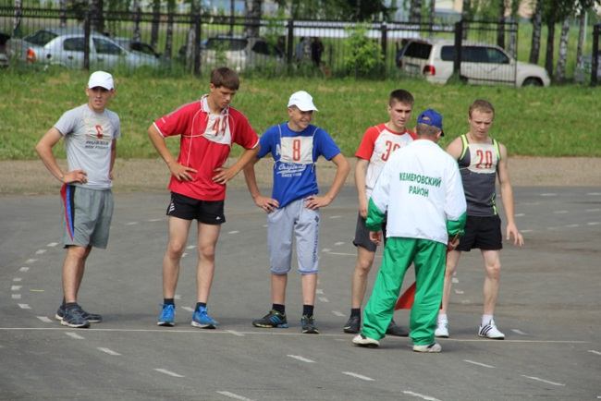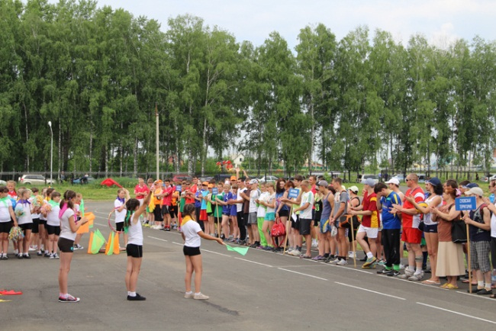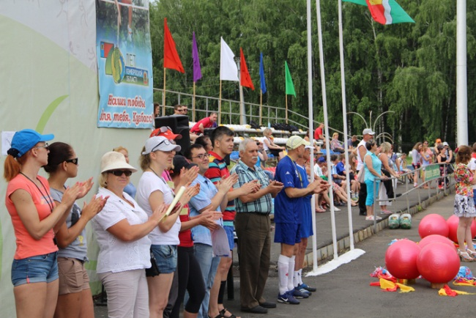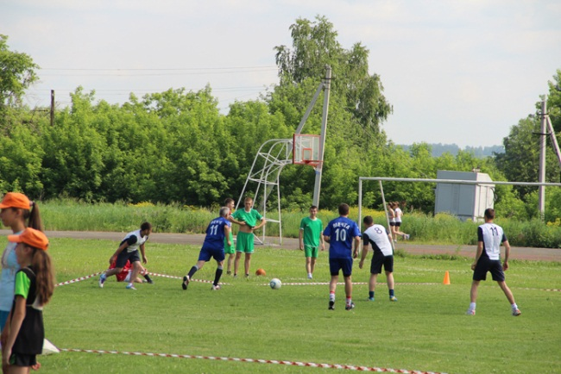
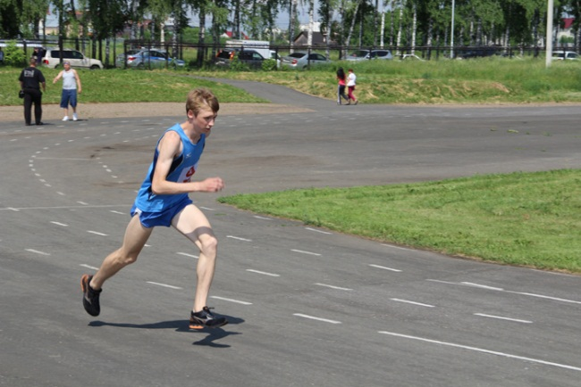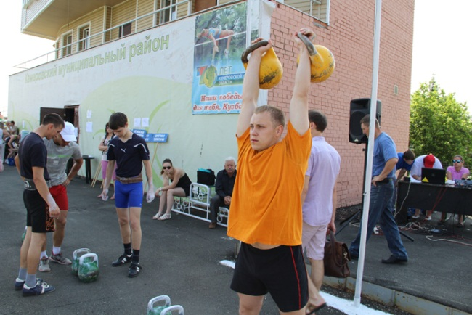
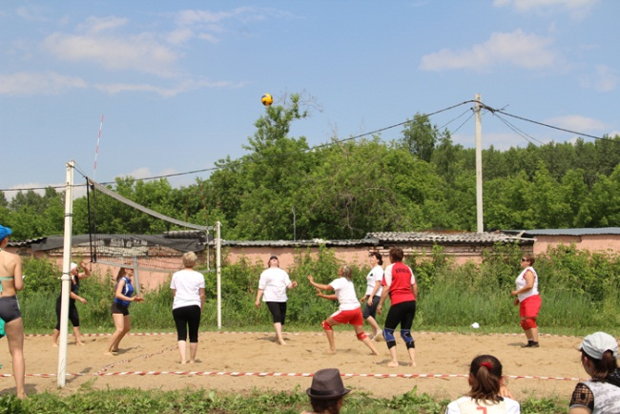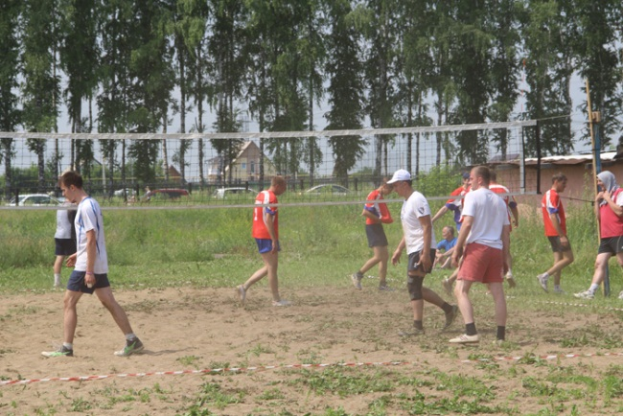

С 1 июля 2014 года в Ягуновской модельной сельской библиотеке работает выставка-совет «К здоровью с книгой». Как поддержать или восстановить пошатнувшееся здоровье пользователи смогут узнать благодаря выставке.
Цель выставки: воспитание психически здорового, личностно развитого человека, способного самостоятельно справляться с собственными психологическими затруднениями и жизненными проблемами. Умение противостоять вредным привычкам, желание вести здоровый образ жизни.

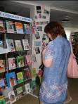

01 июля 2014 года в библиотеке п. Черемушки во время конкурсной программы «Музыкальная капель» ребята отвечали на вопросы музыкальной викторины, отгадывали песенные ребусы, вспомнили и исполняли детские песенки.
01 июля 2014 года на экскурсии «Книжкин дом ждет друзей» в библиотеке п. Звездный дети познакомились с основными отделами библиотеки: абонементом и читальным залом, с правилами пользования библиотекой, побывали у сказочного домика и ответили на литературные загадки.
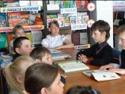
01 июля 2014 года конкурс рисунка «Природа нашего края» прошел в библиотеке СОШ с. Мазурово. Школьники изобразили на своих рисунках природу нашего края в разное время года.

02 июля 2014 года конкурс рисунка «Родина наша малая» работниками библиотеки п. Ясногорский был проведен с детьми детского сада п. Ясногорский. Малыши рисовали лес, цветочные полянки, речку, любимые места семейного отдыха.

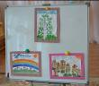

02 июля 2014 года конкурс « Моя любимая книга» был проведен библиотекарем п. Пригородный для ребят летнего школьного лагеря.
Цель: расширить кругозор детей, прививить любовь к чтению. Мероприятие началось с «песни юных читателей», затем дети отгадали стихотворные загадки, распутали путаницу из сказок, оформили выставку из любимых книг и рассказали о них. Все вместе показали сказку «Репка».

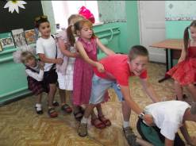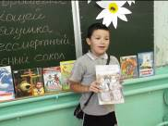

03 июля 2014 года в читальном зале ЦБ для широкого круга пользователей оформлена книжная выставка «Человек и его здоровье». Пользователи смогут найти литературу, отвечающую любым запросам, касающимся здорового образа жизни и долголетия. В оформлении использован дополнительный материал в виде буклетов и памяток.

04 июля 2014 года сотрудники ДК с. Верхотомское провели час декоративно-прикладного творчества - «С юбилеем, район!», посвящённый 90-летию Кемеровского района. Ребята рисовали и раскрашивали рисунки, расписывали воздушные шары, украшали их цветами.
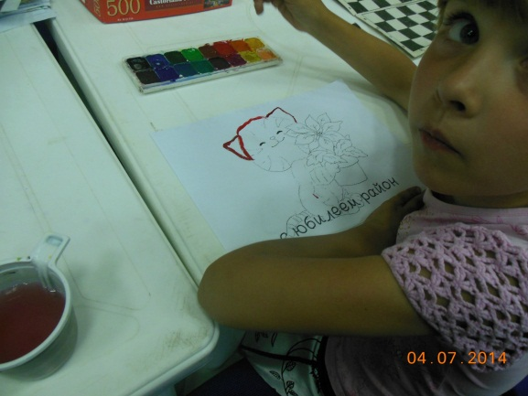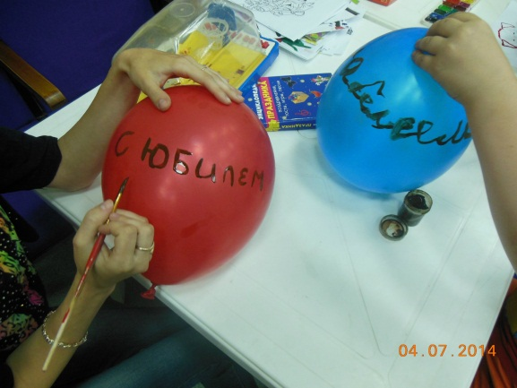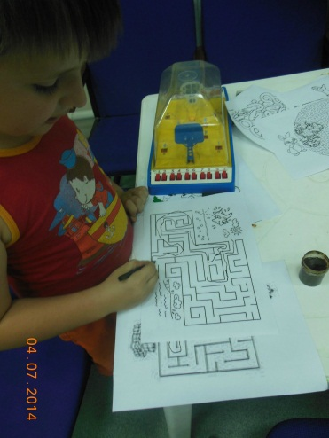

Исп.: О.Д. Беклемешева
Тел.: 54-35-71

